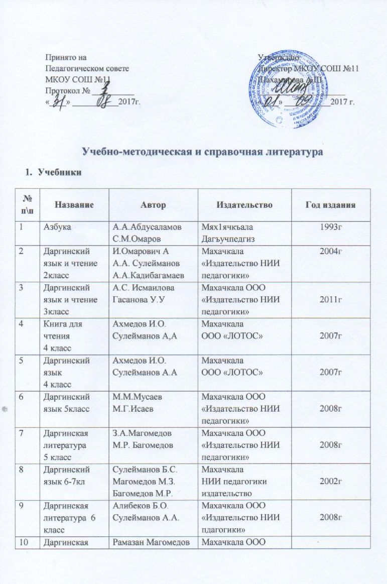
 | Принято на Педагогическом совете МКОУ СОШ №11  Протокол № __________  «____» ___________2017г. |  |  | Утверждаю: Директор МКОУ СОШ №11 Шахамирова А.Ш. _____________________ «____» ___________2017 г.

Учебно-методическая и справочная литература

- Учебники

№ п\п | Название | Автор | Издательство | Год издания
1 | Азбука | А.А.Абдусаламов  С.М.Омаров | Мях1ячкъала  Дагъучпедгиз | 1993г
2 | Даргинский язык и чтение 2класс | И.Омарович А  А.А. Сулейманов  А.А.Кадибагамаев | Махачкала  «Издательство НИИ педагогики» | 2004г
3 | Даргинский язык и чтение 3класс | А.С. Исмаилова  Гасанова У.У | Махачкала ООО «Издательство НИИ педагогики» | 2011г
4 | Книга для чтения  4 класс | Ахмедов И.О.  Сулейманов А,А | Махачкала  ООО «ЛОТОС» | 2007г
5 | Даргинский язык  4 класс | Ахмедов И.О.  Сулейманов А.А | Махачкала  ООО «ЛОТОС» | 2007г
6 | Даргинский язык 5класс | М.М.Мусаев  М.Г.Исаев | Махачкала ООО «Издательство НИИ педагогики» | 2008г
7 | Даргинская литература  5 класс | З.А.Магомедов  М.Р. Багомедов | Махачкала ООО «Издательство НИИ педагогики» | 2008г
8 | Даргинский язык 6-7кл | Сулейманов Б.С.  Магомедов М.З.  Багомедов М.Р. | Махачкала  НИИ педагогики издательство | 2002г
9 | Даргинская литература 6 класс | Алибеков Б.О.  Сулейманов А.А. | Махачкала ООО «Издательство НИИ пдагогики» | 2008г
10 | Даргинская литература 7класс | Рамазан Магомедов | Махачкала ООО «Издательство НИИ педагогики» | 2005г
11 | Даргинская литература 8 класс | Мусаев М-С.М  Гасанов И.Р. | Махачкала НИИ педагогики | 2002г
12 | Даргинский язык 8-9 кл | Мусаев М-С.М.  Абдусаламов А.А. | ООО «Издательство НИИ педагогики» | 2005г
13 | Даргинская литература 9кл | Юсупов Г.Д.  Алиев Б.А.  Багомедов М.Р. | Махачкала  НИИ педагогики | 2003г
14 | Даргинский язык  10-11кл | Абдусаламов А.А  Исаев М.А  Кадибагамаев А.А. | Махачкала  НИИ педагогики | 2014г
15 | Даргинская литература 10 кл | Алибеков Б.О. | Махачкала  НИИ педагогики | 2014г
16 | Даргинский фольклор | Багомедов М.Р. | Махачкала  НИИ педагогики | 2002г

2. Учебные - методические пособия

№ п\п | Название | Автор | Издательство | Год издания
1 | Двойные буквы | Магомедгаджиева Э.М-С. | Махачкала ООО «Издательство НИИ педагогики» | 2006
2 | Даргинско-русский тематический словарь | Исмаилова А.С. | г.Махачкала Институт имени А.А.Тахо-Годи | 2010
3 | Грамматические разборы на уроках даргинского языка | Багомедов Р.М. | Махачкала «Радуга-1» | 2010
4 | Программа по даргинскому языку для начальных классов дагестанской городской школы | Исмаилова А.С. | Махачкала ООО «Издательство НИИ педагогики» | 2009
5 | Программа по даргинскому языку для старших классов дагестанской городской школы | Кадибагамаев А.А. | Махачкала ООО «Издательство НИИ педагогики» | 2009
4. | Государственный образовательный стандарт по даргинскому языку для основной и полной средней школы | Магомедов Г.И. | Махачкала ООО «Издательство НИИ педагогики» | 2003
5 | Тесты по даргинской литературе для 5-9 классов | Багомедов Р.М. | Махачкала ООО «Издательство НИИ педагогики» | 2002
6 | Учебное пособие для начальных классов на даргинском языке | Курбанова А. | «Лотос» | 2007
7 | Сборник диктантов 5-11 кл. | Кадибага-маев А.А. | Дагучпедгиз | 1995
8 | Тематические и итоговые тесты по даргинскому языку для 3 класса | Исмаилова А.С. | Махачкала  «Формат» | 2010
9 | Тематические и итоговые тесты по даргинскому языку для 2 класса | Исмаилова А.С. | Махачкала  «Формат» | 2010
10 | Тематические планы по даргинскому языку для начальных классов (1-4 кл) | Исмаилова А.С. | Махачкала  «Формат» | 2013
11 | Методика даргинского языка «Фонетика и морфология» | Сулейманов А.А. | Махачкала  Полиграфический центр ДГУ | 2005
12 | Методика даргинского языка «Синтаксис и пунктуация» | Сулейманов А.А. | Махачкала  Полиграфический центр ДГУ | 2007
13 | Практический курс даргинского языка | Гасанова У.У. | Махачкала  Полиграфический центр ДГУ | 2004
14 | Сборник письменных работ | Исмаилова А.С. | Махачкала  «Формат» | 2012
15 | Тесты по даргинской и дагестанской литературе. 5-11 кл | Багомедов Р.М. | Махачкала «Радуга-1» | 2011
16 | Тематические планы по даргинскому языку и литературе для 5-9 классов | Исмаилова А.С. | Махачкала  «Формат» | 2013
17 | Тематические и итоговые тесты по даргинскому языку для 4 класса | Исмаилова А.С. | Махачкала  «Формат» | 2010
18 | Поурочные планы по родному (даргинскому) языку для 2-го класса городской школы | Исмаилова А.С. | Махачкала  «Формат» | 2014

- Словари

№ п\п | Название | Автор | Издательство | Год издания
1 | Русско-даргинский словарь | Исаев М-Ш.А. | «Юпитер» РД  г. Махачкала | 2005г.
2 | Даргинско-русский  фразеологический словарь | Магомедов Н.Г. | Типография  ДНЦ РАН  г. Махачкала | 1997г.
3 | Школьный русско-  даргинский словарь | Юсупов Х.А. | «Лотос»  г. Махачкала | 2009г.
4 | Русско-даргинский словарь | Юсупов Х.А. | «Юпитер» РД  г. Махачкала | 2005г.
5 | Атлас-словарь на  даргинском, английском и  русском языках | Айдемирова А.З. | ООО НПЦ «Уздан хазина» РД  г.Махачкала | 2011г.
6 | Анатомический атлас-словарь на даргинском, латинском, английском  и русском языках. | Айдемирова А.З. | ООО НПЦ «Уздан хазина» РД  г. Махачкала | 2012г.
7 | Даргинско-русский тематический словарь | Исмаилова А.С. | РД г. Махачкала Институт имени Тахо-Годи | 2010
8 | Орфографический словарь даргинского языка | Абдуллаев З.Г. | Махачкала Дагучпедгиз | 1989

